Hàng tỷ euro từ EU ETS của ngành vận tải biển sẽ thuộc về ai? Câu trả lời có thể khiến bạn bất ngờ
maritimecyprus
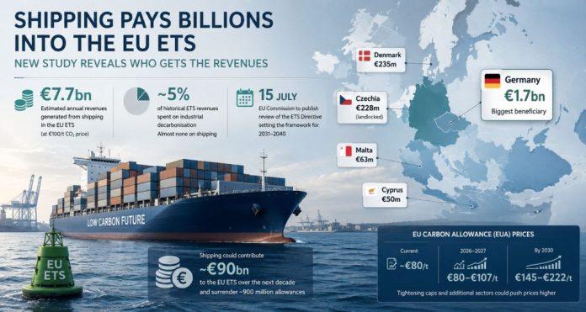
Nghiên cứu mới tiết lộ dòng tiền từ EU ETS của ngành hàng hải đang chảy về đâu
Trong khi Ủy ban châu Âu chuẩn bị công bố bản rà soát được mong đợi từ lâu đối với Hệ thống Mua bán Phát thải của Liên minh châu Âu (EU Emissions Trading System - EU ETS) vào ngày 15/7, một nghiên cứu mới đã làm sáng tỏ một trong những câu hỏi được ngành vận tải biển quan tâm nhất hiện nay: Khoản tiền mà ngành hàng hải phải nộp thông qua EU ETS thực sự đang chảy về đâu?
Nghiên cứu do Hiệp hội Chủ tàu Cộng đồng châu Âu (ECSA) đặt hàng thực hiện là báo cáo đầu tiên đánh giá toàn diện cách thức phân bổ khoảng 7,7 tỷ euro (xấp xỉ 8 tỷ USD) doanh thu mỗi năm mà các quốc gia thành viên EU thu được từ việc ngành vận tải biển tham gia EU ETS.
Kết quả nghiên cứu được công bố vào thời điểm có ý nghĩa chính trị đặc biệt, chỉ vài ngày trước khi Brussels bắt đầu xem xét thiết kế của thị trường carbon cho giai đoạn giao dịch 2031–2040.
Doanh thu từ ETS hầu như không quay trở lại hỗ trợ ngành vận tải biển
Mặc dù Điều 10(3) của Chỉ thị ETS quy định rõ rằng quá trình loại bỏ khí thải carbon trong ngành hàng hải là một trong những mục đích đủ điều kiện để sử dụng nguồn thu từ đấu giá hạn ngạch phát thải, nhưng các quốc gia thành viên không có nghĩa vụ pháp lý phải dành bất kỳ phần nào của nguồn thu này cho ngành vận tải biển. Điều này đã tạo ra một sự mất cân đối đáng kể về nguồn tài chính.
Theo Báo cáo Thị trường Carbon năm 2025 của Ủy ban châu Âu, chỉ khoảng 5% tổng doanh thu ETS trong nhiều năm qua được đầu tư vào quá trình loại bỏ khí thải carbon trong lĩnh vực công nghiệp, còn các dự án hàng hải hầu như không nhận được nguồn hỗ trợ chuyên biệt nào. Cho đến nay, chỉ có Pháp và Estonia cam kết sử dụng một phần nguồn thu ETS cho các sáng kiến liên quan đến ngành hàng hải. Phần lớn các quốc gia thành viên EU vẫn đang sử dụng khoản thu từ ngành vận tải biển để phục vụ các mục tiêu khí hậu và ngân sách quốc gia nói chung, thay vì tái đầu tư trở lại cho chính ngành này.
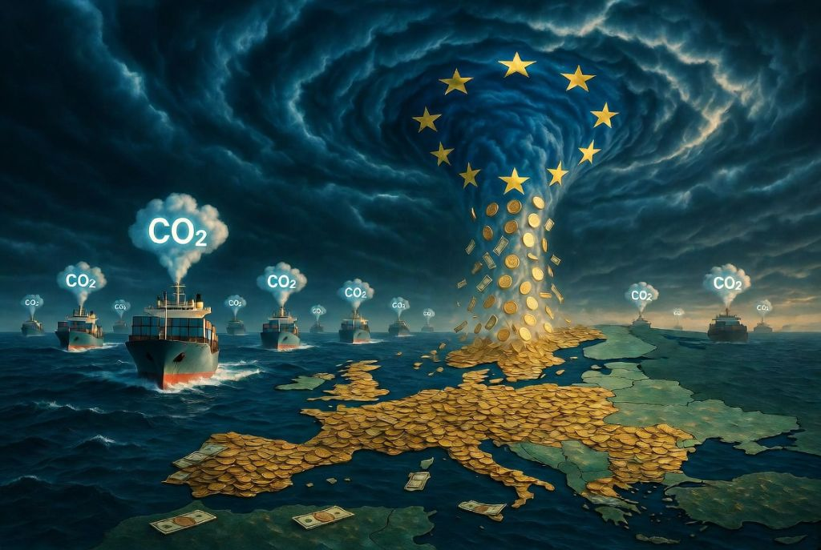
ECSA kêu gọi bắt buộc tái đầu tư vào ngành hàng hải
Dựa trên kết quả nghiên cứu, ECSA đang thúc giục các nhà hoạch định chính sách của EU đưa vào bản sửa đổi ETS sắp tới về cơ chế bắt buộc tái đầu tư. Theo ECSA, cần quy định một tỷ lệ cố định doanh thu từ đấu giá hạn ngạch phát thải được "khoanh vùng" để đầu tư cho nhiên liệu hàng hải bền vững, cơ sở hạ tầng sản xuất nhiên liệu xanh, công nghệ tàu phát thải bằng 0, các dự án loại bỏ khí thải carbon tại cảng biển, nghiên cứu và đổi mới sáng tạo trong lĩnh vực hàng hải.
Theo các nguồn tin, Ủy ban châu Âu hiện đang xem xét một đề xuất cấp khoảng 3 tỷ euro dưới hình thức hạn ngạch phát thải ETS miễn phí nhằm hỗ trợ phát triển công nghệ hàng hải sạch và nhiên liệu xanh.
Mặc dù ngành vận tải biển hoan nghênh sáng kiến này, các chủ tàu cho rằng những biện pháp tự nguyện sẽ không đủ, nếu các quốc gia thành viên vẫn không bị ràng buộc phải tái đầu tư một phần trong số hàng tỷ euro mà họ thu được từ ngành vận tải biển.

Tàu đã sẵn sàng, nhưng nguồn cung nhiên liệu xanh thì chưa
Báo cáo cũng chỉ ra một vấn đề ngày càng đáng lo ngại: đầu tư vào các tàu sử dụng nhiên liệu xanh đang diễn ra nhanh hơn nhiều so với khả năng cung ứng nhiên liệu carbon thấp. Hiện nay, các chủ tàu châu Âu chiếm khoảng 44% tổng số đơn đặt đóng tàu trên toàn cầu đối với các tàu có khả năng sử dụng nhiên liệu bền vững. Tuy nhiên, châu Âu chỉ sản xuất khoảng 10% sản lượng nhiên liệu bền vững của thế giới và chưa đến 5% sản lượng đó hiện được phân bổ cho ngành hàng hải. Trong khi đó, khoảng 74% các dự án sản xuất nhiên liệu bền vững trên thế giới đang được triển khai tại châu Á. Điều này làm dấy lên lo ngại rằng ngành vận tải biển châu Âu có thể không đảm bảo được nguồn cung nhiên liệu xanh để đáp ứng các mục tiêu giảm phát thải trong tương lai.
Chi phí carbon được dự báo sẽ tăng mạnh
Mặc dù giá hạn ngạch phát thải EU ETS hiện dao động quanh 80 euro/tấn CO₂, các chuyên gia thị trường dự báo mức giá này sẽ tiếp tục tăng khi trần phát thải ngày càng bị siết chặt và nhiều lĩnh vực kinh tế tiếp tục được đưa vào hệ thống ETS.
Dự báo giá trung bình của hạn ngạch phát thải (EUA):
Giai đoạn | Giá EUA dự kiến
2026–2027 | 80–107 euro/tấn
Đến năm 2030 | 145–222 euro/tấn
Nếu lượng phát thải của ngành vận tải biển vẫn duy trì ở mức hiện nay, nghiên cứu này ước tính ngành này sẽ đóng góp khoảng 90 tỷ euro cho EU ETS trong vòng 10 năm tới, tương ứng với việc các doanh nghiệp phải nộp khoảng 900 triệu hạn ngạch phát thải.
Cuộc tranh luận ngày càng gay gắt
Báo cáo này được dự báo sẽ làm gia tăng tranh luận trước khi Ủy ban châu Âu công bố kết quả rà soát EU ETS.
Đối với nhiều chủ tàu, câu hỏi quan trọng hiện nay không còn là liệu ngành vận tải biển có nên đóng góp tài chính cho các mục tiêu khí hậu của châu Âu hay không, mà là Liệu hàng tỷ euro mà ngành vận tải biển đóng góp có nên được tái đầu tư một cách có hệ thống để hỗ trợ chính quá trình khử carbon của ngành hay không?
Khi các nhà hoạch định chính sách chuẩn bị thiết kế thế hệ tiếp theo của EU ETS, một câu hỏi ngày càng khó có thể né tránh là: Nếu ngành vận tải biển đang phải chi trả cho quá trình chuyển đổi xanh, thì chẳng phải một phần đáng kể nguồn thu đó cũng nên được đầu tư trở lại chính ngành vận tải biển hay sao?
Ngành vận tải biển đang đóng góp hàng tỷ euro – nhưng khoản tiền đó đang đi đâu?
Các chủ tàu châu Âu ước tính ngành vận tải biển hiện đóng góp từ 7,7 đến 9 tỷ euro mỗi năm thông qua việc mua hạn ngạch phát thải trong khuôn khổ EU ETS. Tuy nhiên, mặc dù đây là khoản đóng góp chưa từng có, chỉ một tỷ lệ rất nhỏ trong nguồn thu này thực sự được sử dụng cho quá trình loại bỏ khí thải carbon của ngành hàng hải.
Theo nghiên cứu, với giả định giá carbon ở mức 100 euro/tấn thì các quốc gia thành viên EU sẽ thu được khoảng 7,7 tỷ euro mỗi năm từ đấu giá hạn ngạch phát thải của ngành vận tải biển.
Ngay cả khi giá carbon chỉ ở mức 85 euro/tấn, doanh thu vẫn vượt 6,6 tỷ euro mỗi năm. Các con số này không bao gồm nguồn vốn được chuyển trực tiếp vào các cơ chế tài trợ cấp EU như Quỹ Đổi mới sáng tạo (Innovation Fund).
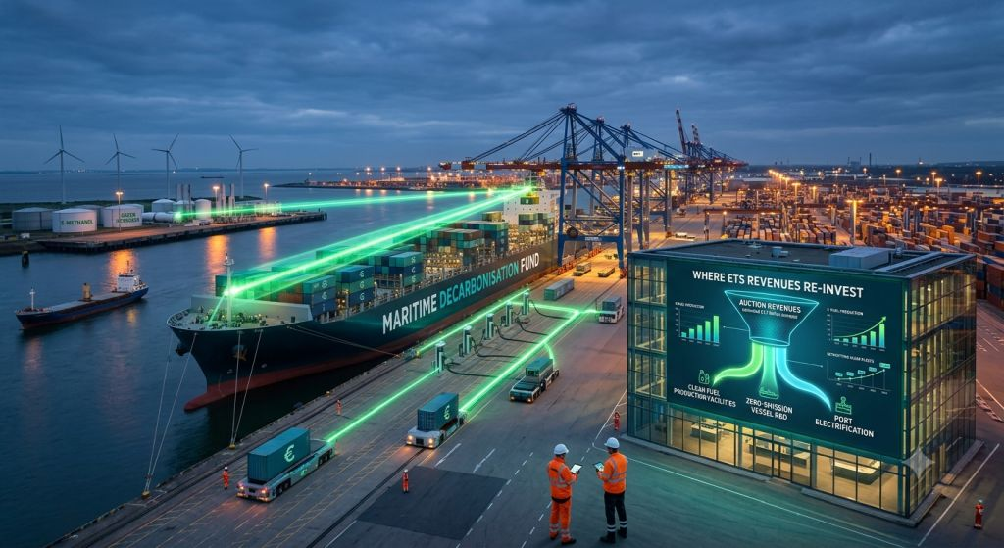
Những quốc gia hưởng lợi nhiều nhất có thể khiến bạn bất ngờ
Có lẽ kết luận đáng chú ý nhất của nghiên cứu là: Doanh thu từ EU ETS không được phân bổ dựa trên quy mô của ngành vận tải biển, đội tàu thương mại hay hoạt động cảng biển của mỗi quốc gia. Thay vào đó, doanh thu đấu giá hạn ngạch phát thải được phân bổ theo lượng phát thải công nghiệp trong lịch sử của từng quốc gia. Điều này đồng nghĩa với việc các nước có nền công nghiệp lớn sẽ nhận được phần doanh thu từ ngành vận tải biển cao hơn nhiều, mặc dù họ không phải là những quốc gia hàng hải lớn. Kết quả là:
- Đức trở thành nước hưởng lợi lớn nhất, với doanh thu ước tính khoảng 1,7 tỷ euro mỗi năm trong kịch bản giá carbon đạt 100 euro/tấn.
- Cộng hòa Séc, mặc dù không có biển, vẫn được dự báo sẽ nhận nhiều doanh thu ETS hơn cả các quốc gia hàng hải lớn như Síp, Malta và thậm chí cả Đan Mạch.
Cơ chế phân bổ này đang làm nổi bật một vấn đề gây nhiều tranh cãi: Nguồn thu được tạo ra từ ngành vận tải biển nhưng lại chủ yếu mang lại lợi ích cho những quốc gia không phải là bên trực tiếp tạo ra nguồn thu đó.
Thời điểm quyết định đối với tương lai của EU ETS
Ủy ban châu Âu dự kiến sẽ công bố bản rà soát Chỉ thị EU ETS vào ngày 15/7, qua đó thiết lập khuôn khổ pháp lý cho thị trường carbon sau năm 2030. Tuy nhiên, theo nhiều nguồn tin, vẫn còn tồn tại những bất đồng đáng kể trong nội bộ Ủy ban châu Âu.
Một bản dự thảo ban đầu do Tổng vụ Hành động Khí hậu (DG CLIMA) soạn thảo được cho là đã vấp phải sự phản đối từ nhiều Tổng vụ khác, khiến giới quan sát dự báo hoạt động vận động chính sách sẽ còn diễn ra rất quyết liệt cho đến khi đề xuất chính thức được thông qua.
Kết quả của quá trình rà soát này sẽ có ảnh hưởng sâu rộng đến cách thức ngành vận tải biển đóng góp cũng như được hưởng lợi từ các chính sách khí hậu của Liên minh châu Âu trong những năm tới.
Ó thể tải báo cáo đầy đủ tại đây: https://maritimecyprus.com/wp-content/uploads/2021/06/Download-pdf-2.jpg
--------------------------------------------

